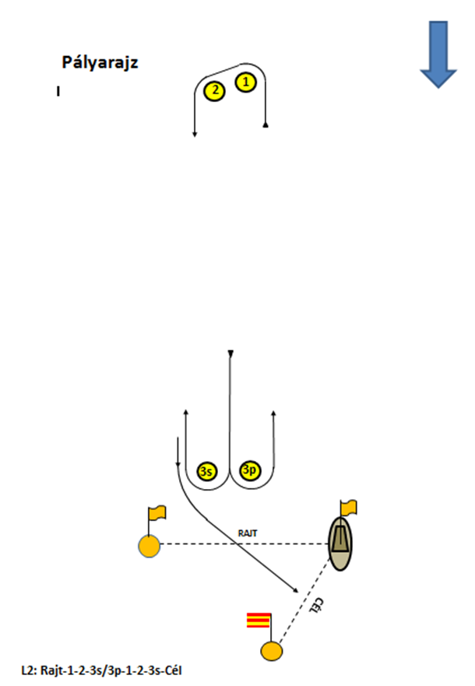 | VERSENYKIÍRÁS  ASE Vitorlás Klub  BURGMANN-ATOM KUPA  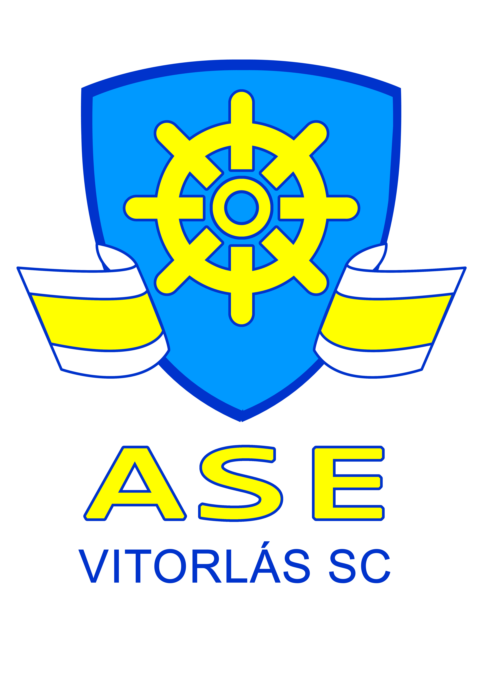  Balatonfüred  2018. május 11-12-13.
BURGMANN-ATOMKUPA  minősítő, nyílt ranglista verseny, KALÓZ és FINN vitorlás osztályok részére  faktorszám: 1,2  A VERSENY RENDEZŐJE: Atomerőmű Sportegyesület Vitorlás Klub  Versenyvezető: Hagemann László  Versenybíróság elnöke: Hantó István  Versenyorvos: dr.Csobó Zsolt  VERSENYSZABÁLYOK: A WS. (RRS.2017-2020) szabályai, az MVSZ 2018. évi Általános Versenyrendelkezései, ill. a kalóz és a finn hajóosztály előírásai, az RRS Szabályok S függeléke a Kiegészítő mellékletekkel és jelen versenykiírás utasításai érvényesek.  A versenyen „P” függelék „ A 42.szabály speciális eljárásai” kerül alkalmazásra.  HAJÓOSZTÁLYOK: KALÓZ, FINN  NEVEZÉS HELYE, IDEJE: Koloska-Marina vitorlás kikötő, Balatonfüred,  2018.05.10-én 17:00 – 21:00 óráig és 2018.05.11-én 07:00 – 08:30 óráig. FINN  2018.05.11-én 17:00 – 21:00 óráig és 2018.05.12-én 07:00 – 08:30 óráig. KALÓZ  NEVEZÉSI FELTÉTELEK: MVSZ tagság, érvényes verseny és sportorvosi engedély,  valamint a felelősségbiztosítás igazolása. A versenyvezetőség a feltételek ellenőrzésekor a „0” tolerancia elvét érvényesíti!  Nevezési díj: MVSZ tagoknak: 10.000-Ft/fő FINN, 8000-Ft/fő KALÓZ  Ifjúsági (2000.január 1-én és azután született versenyző)  5000-Ft/fő FINN, 4000-Ft/fő KALÓZ  VERSENYPÁLYA:A szélviszonyoktól függően, a Balatonfüred – Zamárdi vonaltól keletre, a hajózási útvonalon kívül, futamonként kitűzött UP-DOWN pálya, felül terelőbójával, alul kapuval. Telepített rajt- és célvonal.  A versenypálya teljesítése: RAJT – 1 – 2–3s/3p (kapu) – 1 – 2- 3s-CÉL  Pályajelek: Citromsárga színű felfújható, számozott bóják,(a módosító bója narancsszínű). A rajt- és cél-vonal telepített, a versenyrendezőségi hajó narancsszínű lobogót viselő árboca, valamint a vörös-fehér csíkos zászlós bója közötti egyenes.  RAJTELJÁRÁS: RRS.(2017-2020) 26. pontja szerint  Rajtsorrend: Rajtidő – 00 perc / FINN  Rajtidő +05 perc / KALÓZ  Rajtidők:  2018.05.11. csak FINN, első futam, figyelmeztető jelzése 09.55, további futamok ráindítással  2018.05.12. Napi első figyelmeztető jelzés 09 óra 55 perc, további futamok ráindítással,  2018.05.13. Napi első figyelmeztető jelzés 09 óra 55 perc, további futamok ráindítással,  az utolsó lehetséges figyelmeztető jelzés időpontja 12 óra 55 perc. | VERSENY ÉRTÉKELÉSE: Versenyszabályok Függelék A4-es szabályának legkisebb pontrendszerben leírtak szerint történik. Négy, öt vagy hat érvényes futam teljesítése esetén, egy futam ejthető. Hét vagy nyolc érvényes futam esetén kettő futam ejthető.  EREDMÉNYHÍRDETÉS: Az utolsó futam után, a partra érkezést követően,(az óvásoktól függően) 2 órán belül.  DÍJAZÁS: Kiírt osztályonként az első három helyezett. A kalózosztály abszolút első helyezett elnyeri az ATOM KUPA vándordíjat. Kiírt osztályonként legalább 5 ifi egység indulása esetén az első három helyezett éremdíjazásban részesül.  HIRDETÉSEK: Az MVSZ 2018. évi Reklámszabályzata szerint.  EGYÉB RENDELKEZÉSEK: Minden hajónak rendelkeznie kell érvényes felelősségbiztosítással, amit a versenyiroda nevezéskor ellenőriz, hiánya esetén a nevezés nem fogadható el. A résztvevő egyesületek uszonyos vitorlásai versenyeztetéséhez, valamint a kikötőből a pályára és onnan vissza a kikötőbe kiséréséhez megfelelő kísérő kisgéphajót kell, hogy biztosítsanak. A kísérő hajóval nem rendelkező egyesületek kötelesek írásbeli nyilatkozatot kérni attól, aki szükség esetén hajóik mentését vállalja, a nevezési lapokon a mentést vállaló hajó vezetőjének nevét és aláírását fel kell tüntetni. A kísérő hajóknak a rajt előtt jelentkezniük kell eligazításra a versenyvezetőnél, a verseny teljes tartama alatt a pálya közelében kell tartózkodniuk, valamint a versenyvezető utasításai szerint kell cselekedniük. A versennyel illetve az azon való részvétellel kapcsolatos, vagy annak folyamán előforduló, vagy okozott személyi és vagyoni károkért a rendezőség, illetve a rendező egyesület felelősséget nem vállal.  Telephasználat: A nevezett hajók díjmentesen parkolhatnak és sólyázhatnak. A nevezés kezdetétől, a verseny végéig a KOLOSKA MARINA területén! A létesítmény területén a benevezett versenyzők mozgása, a szolgáltatások igénybe vétele egyedi azonosításra alkalmas karszalaggal biztosított, amely a nevezés során 3.500,-Ft/db kaució ellenében vehető át, és legkésőbb az eredményhirdetést követő egy órán belül, az átvétel helyszínén adható le.  TÁRSASÁGI ÉLET: A támogatók jóvoltából 2018. május 11.-én és 12-én este baráti vacsora az Atomerőmű Koloska-Marina kikötőjében.  JÓ SZELET !  A versenyen mindenki saját felelősségére vitorlázik!  RENDEZŐSÉG - Atomerőmű SE. Vitorlás Klub, Vitorlás Sportért Egyesület

